Amérique du Nord 2017 - Correction
Question 1
Le O4 dans C9 H8 O4 signifie qu'il y a 4 atomes d'oxygène.
Question 2
Liste de matériel :
- 2 tubes à essai
- 1 solution d'acide chlorhydrique diluée pH = 2
- eau du robinet
- 2 gélules d'aspirine gastrorésistante
Consignes de sécurité :
L'acide chlorhydrique est une substance corrosive. On doit la manipuler en portant des lunettes de protection, des gants et une blouse.
Pour préparer la solution d'acide chlorhydrique à pH = 2, on dilue de l'acide chlorhydrique concentré avec de l'eau déminéralisée. Lors de la dilution, on verse toujours l'acide dans l'eau et pas l'inverse car c'est une réaction exothermique.
Protocole expérimental :
On prend deux tubes à essais.
On met dans chaque tube une gélule d'aspirine gastrorésistante.
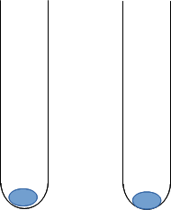
Dans le premier tube, on met de l'acide chlorhydrique à pH = 2 et dans l'autre, on met de l'eau du robinet dont le pH est de 7.
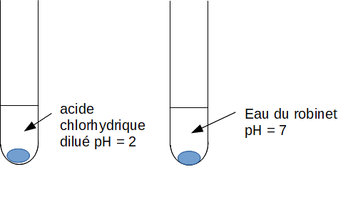
La gélule d'aspirine gastrorésistante ne doit pas se dissoudre dans le premier tube et doit se dissoudre dans le deuxième.
Si ce n'est pas le cas, elle n'est pas gastrorésistante.
NOTE : le deuxième test n'est à priori pas demandé mais ça ne fait pas de mal de montrer qu'on comprend ce qu'on fait…
Question 3
Dans de l'eau du robinet à 15°C, on peut dissoudre 2,5g d'aspirine dans 1L d'eau.
On doit chercher le volume d'eau nécessaire pour dissoudre 500mg = 0,5g d'aspirine.
Masse en g | Volume en L
2,5g | 1L
0,5g | ?
Il faut 200mL d'eau pour dissoudre le cachet à15°C.
Dans de l'eau du robinet à 25°C, on peut dissoudre 4,6g d'aspirine dans 1L d'eau.
On doit chercher le volume d'eau nécessaire pour dissoudre 500mg = 0,5g d'aspirine.
Masse en g | Volume en L
4,6g | 1L
0,5g | ?
Il faut 109mL d'eau pour dissoudre le cachet à 25°C.
Un petit verre de cantine : 130mL
Un grand verre d'eau : 230mL
Une canette 33 cL = 330mL
Même avec une eau froide de 15°C, on peut dissoudre un cachet d'aspirine dans un grand verre d'eau.
On peut remarquer que même dans le corps humain à 37°C, le cachet d'aspirine va rester soluble dans l'eau.

